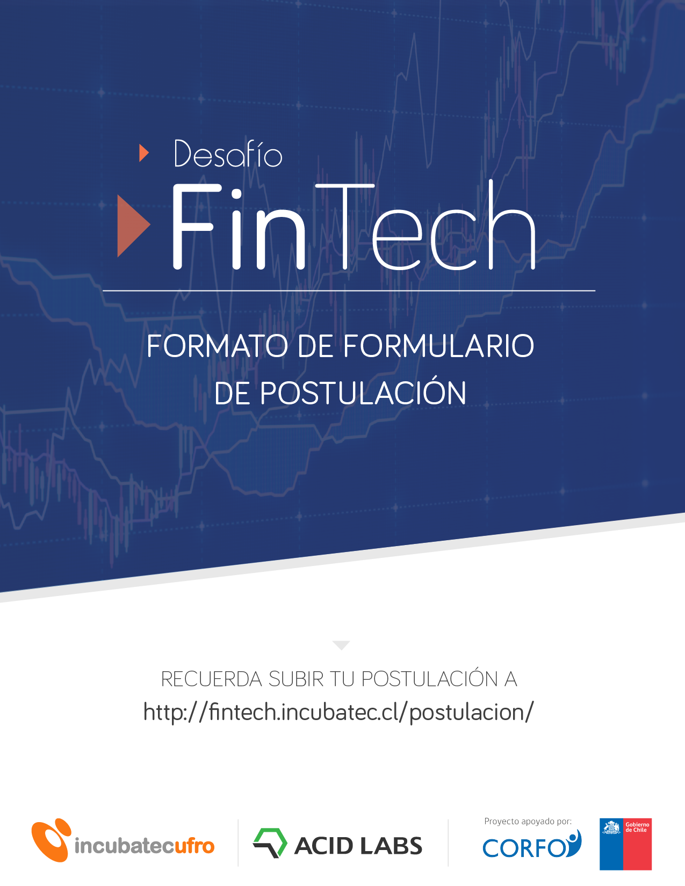
FORMATO DEL FORMULARIO DE POSTULACIÓN

Este documento tiene el objetivo de facilitar la postulación a la Convocatoria Fintech, organizada en conjunto por Acid Labs e IncubatecUFRO. Una vez completado los campos del formulario, deben subir la información a la siguiente dirección: fintech.incubatec.cl/postulación
El cierre del período de postulación es el domingo 14 agosto de 2016. Cualquier consulta o duda respecto a la convocatoria a: convocatoria@incubatec.cl

PREGUNTAS

¿Cuál es el estado de tu iniciativa?
- Cuento con una idea, pero no un prototipo
- Cuento con un prototipo, y deseo apoyo comercial

Nombre Completo

Email

Teléfono

Link Vídeo PITCH

Contraseña
En caso de que el Vídeo no tenga contraseña, dejar en blanco.

Link Wireframes-Mockup
Si tienes una versión PDF u otra, puedes enviar y adjuntar el archivo al siguiente correo: CONVOCATORIA@INCUBATEC.CL, Asunto: MOCKUP (NOMBRE)

“Antecedentes del Emprendimiento”

Necesidad/Problema/Oportunidad
Describe la Necesidad, Problema u Oportunidad detectada, su tamaño y potencial de crecimiento. Complemente la información con datos estadísticos o cifras que ayuden a cuantificarlo.

Solución
¿Qué hace para resolver el problema?, ¿Cómo funciona?

Competencia
¿Cómo vas a ganar o ganas dinero? ¿Cuáles son tus canales de comercialización?

Equipo
¿Qué experiencia relevante garantiza que tu equipo es el mejor para llevar a cabo esta iniciativa?

Estructura de Costos
Menciona todo aquellos elementos que te cuestan dinero, y que en la práctica indican el gasto aproximado que tendrás mensualmente para que pueda funcionar tu propuesta empresa.

